OA插件安装指南

第一步：通过统一认证平台登录OA系统（账号密码与智慧门户账号密码一致）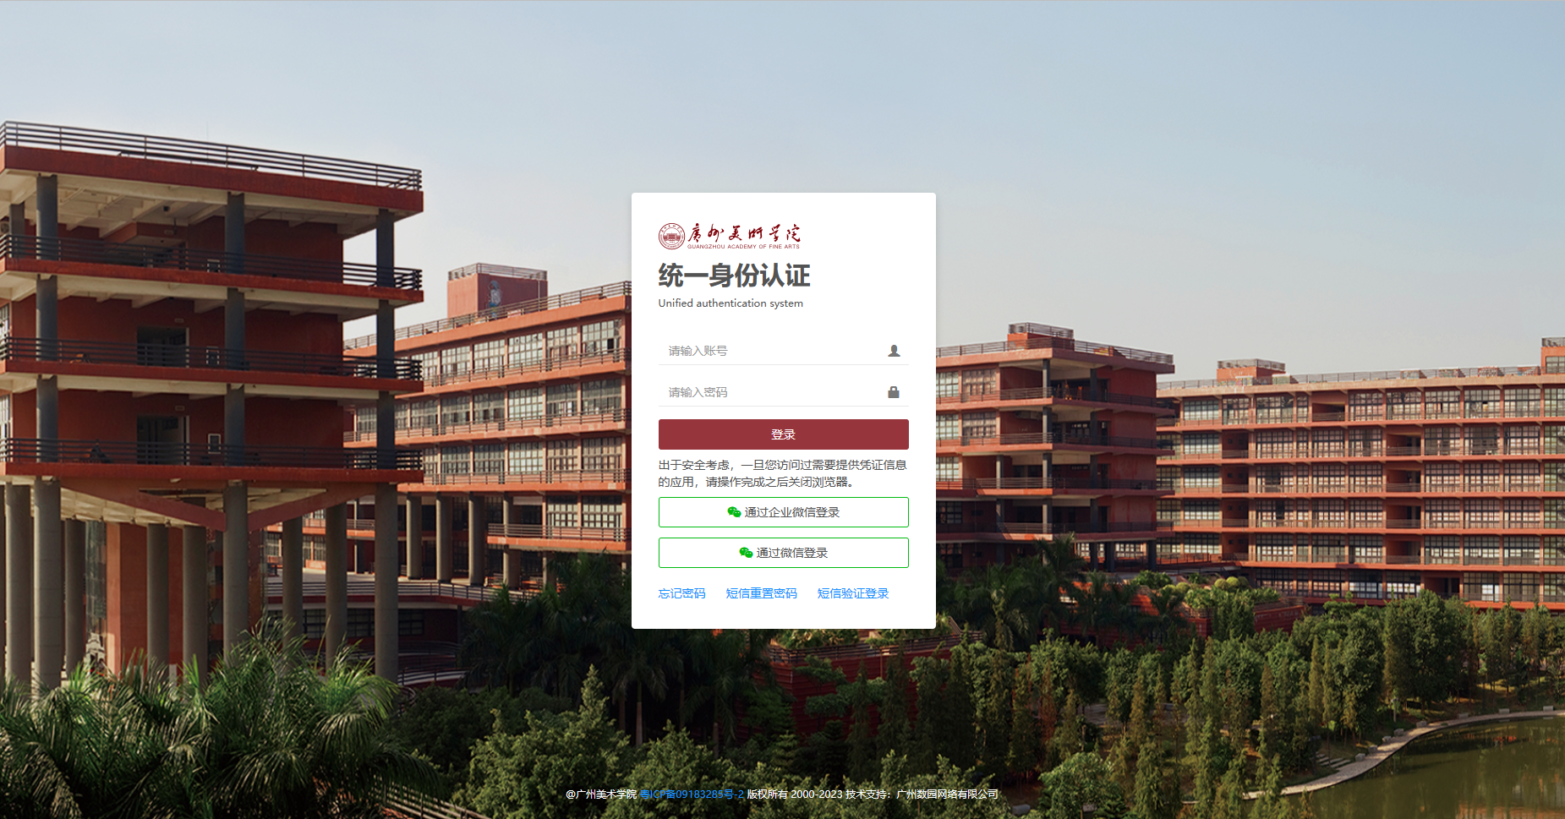

第二步：在“OA学习文档”里下载OA插件或通过下方链接下载（https://www.gzarts.edu.cn/20/Seeyon.zip）
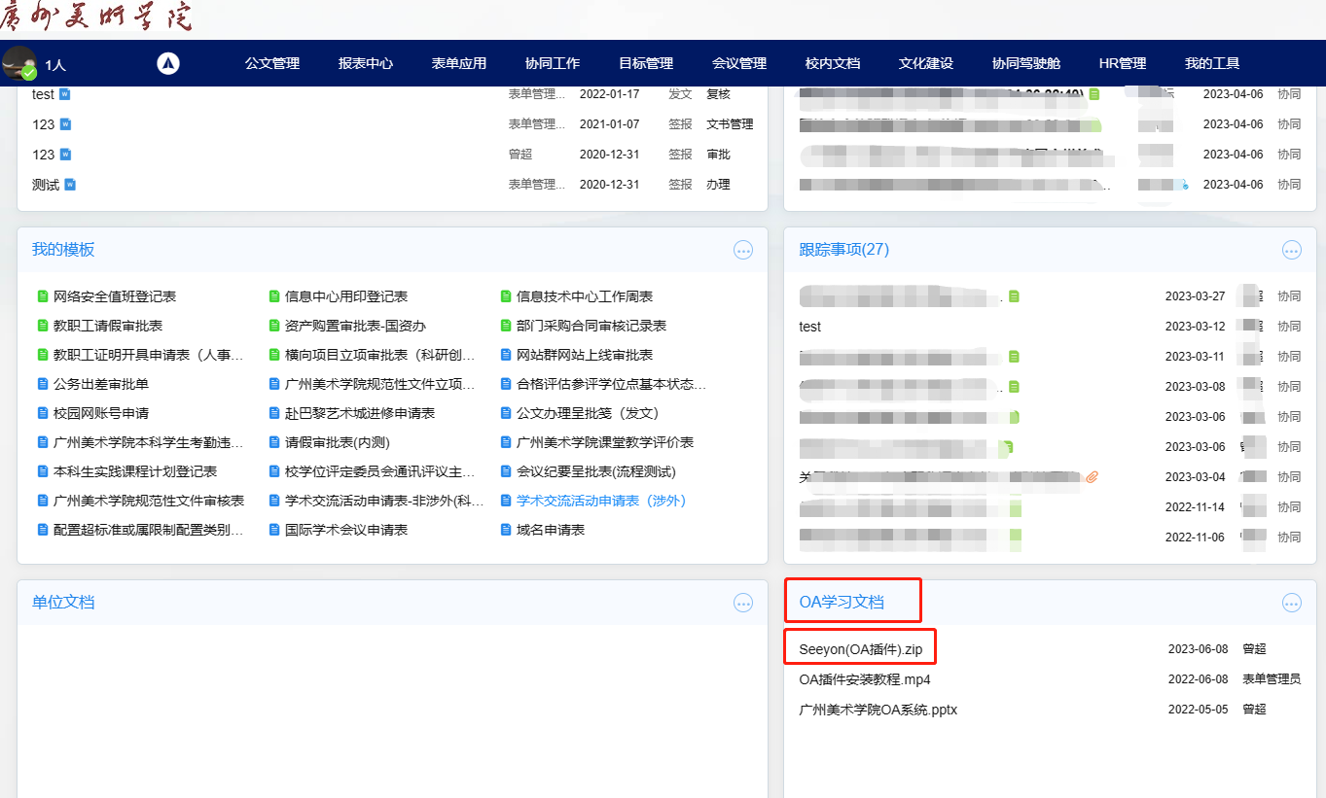

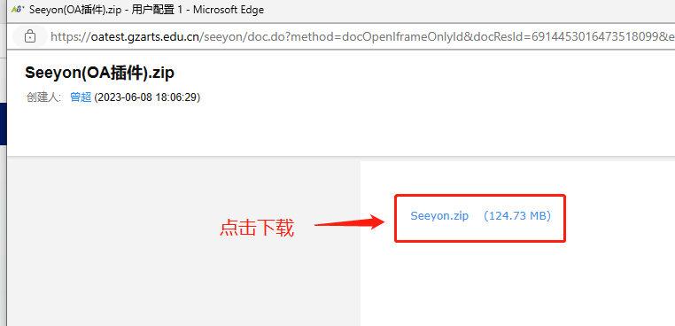

第三步：解压下载好的压缩包
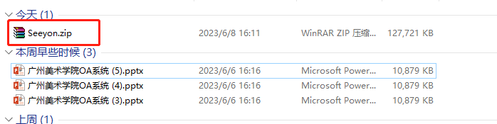

第四步：进入解压好的文件夹，找到INSTALL.BAT。双击此程序运行。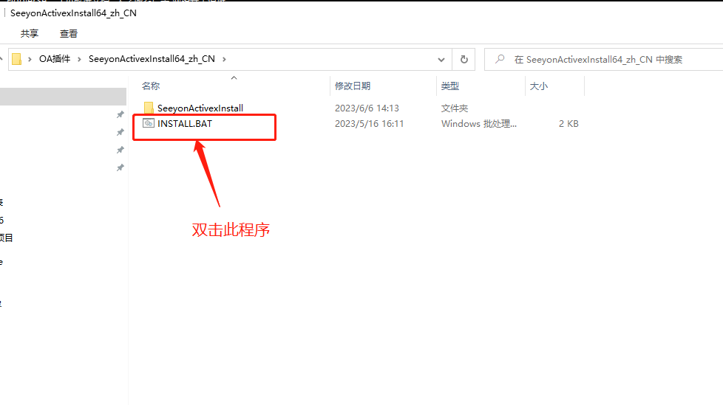

第五步：程序运行完成后，弹出安装插件页面，勾选“office控件”以及“pdf插件”点击“更新全部已选插件”。
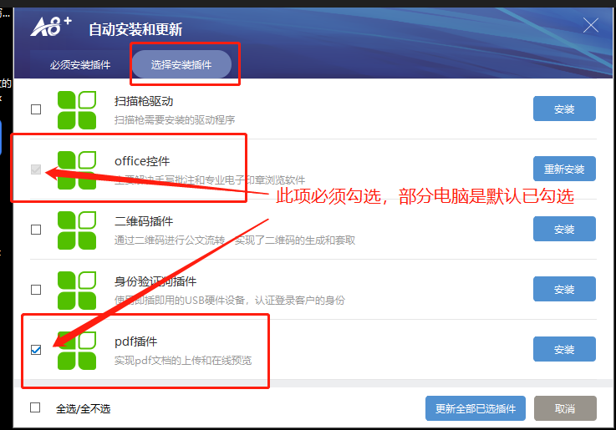

第六步：按照提示，点击“下一步”。（按照截图点击相应位置）
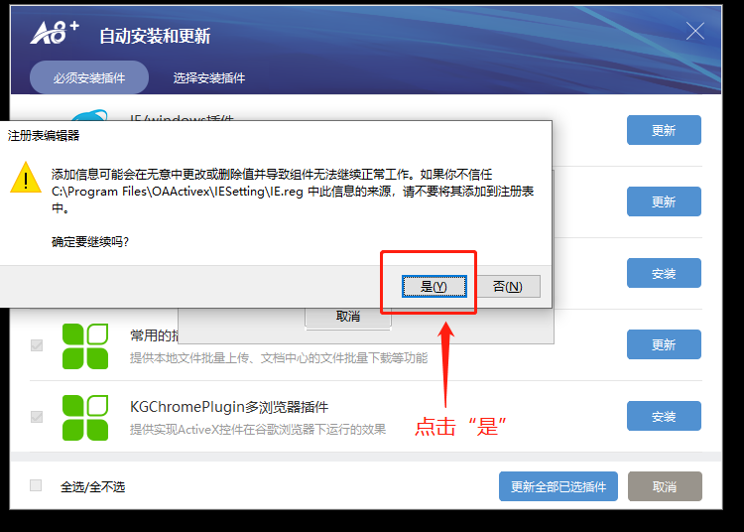

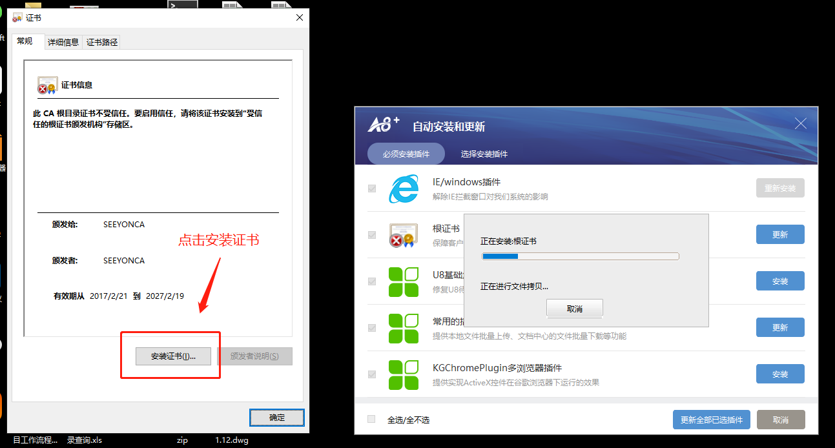
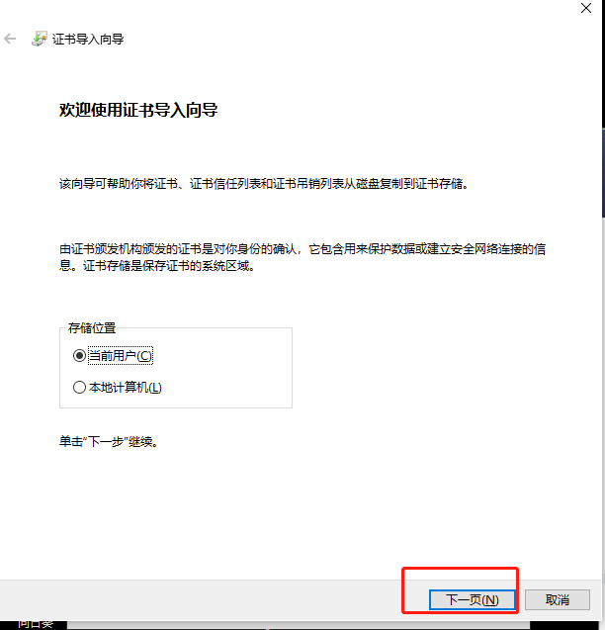

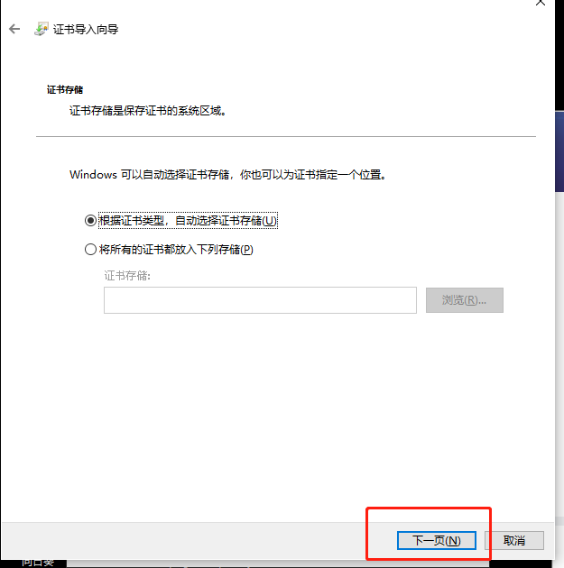
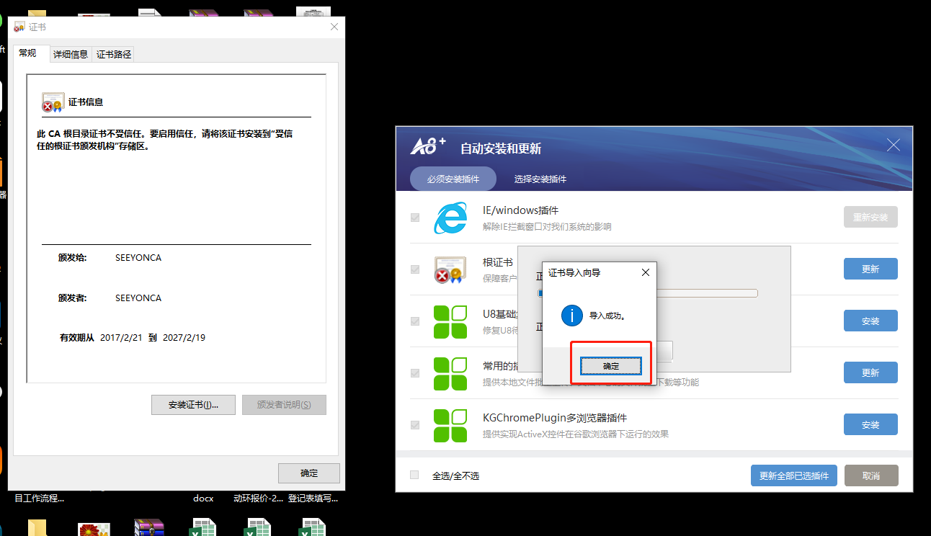

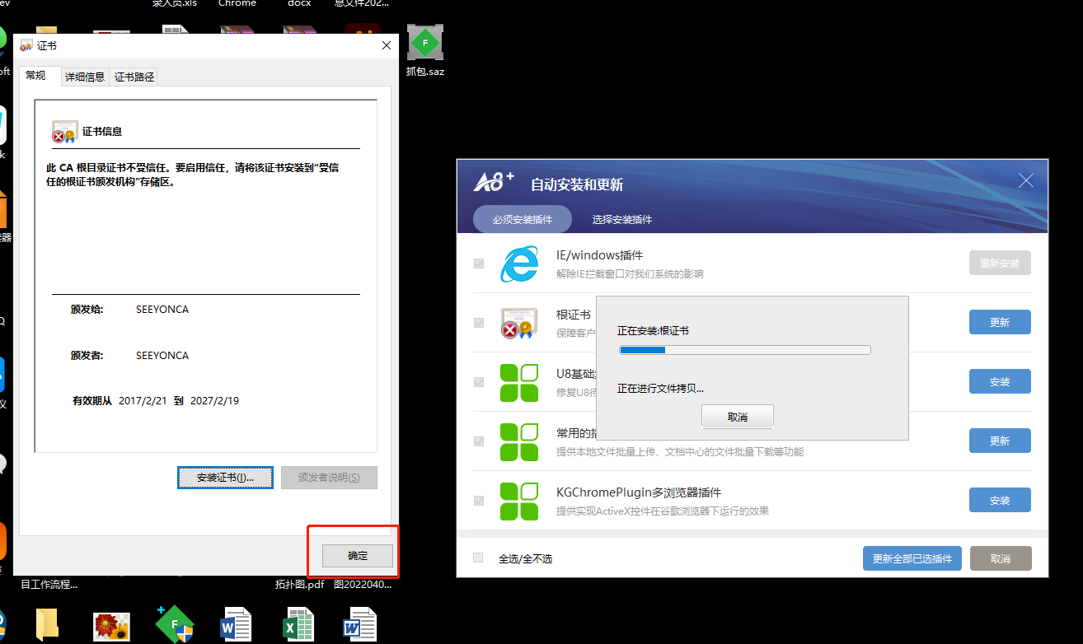
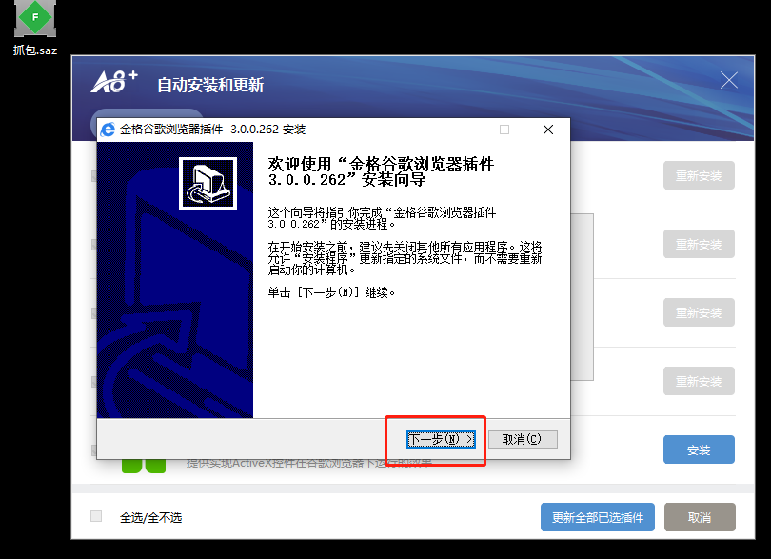
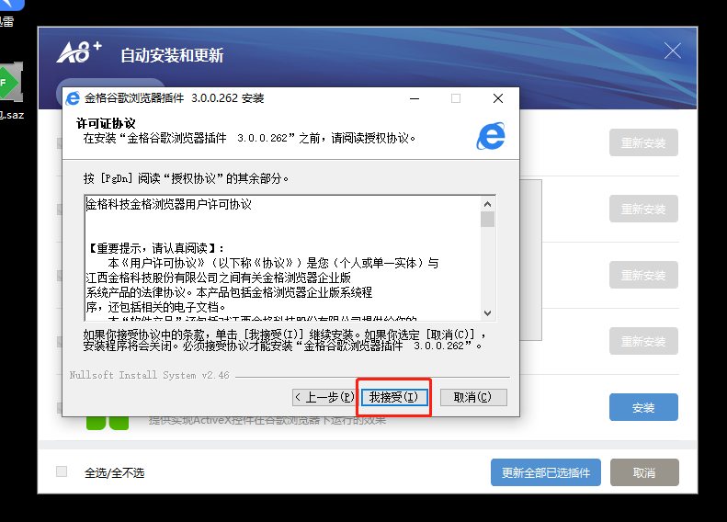

最后，当页面右边按钮显示灰色，即可关闭此页面。OA插件安装完毕。